肥料補助相關輔導單位電腦操作教育訓練講習會

主辦單位：中華肥料協會
時間：107年3月15日至4月17日
參加人員：各鄉(鎮、市、區)公所、農會、合作社場、協會等鄉鎮輔導單位、各直轄市、縣(市)政府、農糧署及各區分署等肥料工作人員。
講習內容：肥料補助相關推廣計畫應注意事項及肥料補助作業系統申請相關資料上網登錄、交貨查驗電腦線上實務操作課程等。

107年友善環境肥料補助作業系統(含有機及友善耕作農業適用肥料、國產有機質肥料、國產微生物肥料、農田地力改良資材補助)操作講習開放報名及注意事項

注意事項
- 報名日期：即日起至107年4月17日止。
- 報名方式：
(1)Google表單報名，網址 goo.gl/44dnb3。
(2)電話報名，客服電話(02)7705-5336。
(3)電子郵件報名，客服信箱 afaservice@smartagri.com.tw。
(4)傳真報名，傳真(02)2321-7118。
擇一方式報名即可，額滿為止。
- 報表表單請參閱附件一。
- 可按實際需求跨縣市報名。
- 若報名場次額滿，客服人員將與主動報名者取得聯繫，協助變更報名場次。
- 成功報名後若無法參加，請來電取消報名，將名額釋出給其他欲參加者。
- 成功報名後若欲更改場次，只要還有名額，來電告知即可變更報名場次。
- 各場次位置、地址及交通建議請參閱附件二，請自行負責交通與住宿問題。
- 若無法參加任一場次講習，可來信客服信箱索取課程電子版講義。
- 若有任何疑問請洽農識國際股份有限公司客服中心（Tel：02-77055336）。
※課程若因特殊狀況及其他不可抗拒之現象如天災、地變、等突發事件，將另行通知報名者場次、時間異動等相關事宜。

107年友善環境肥料補助作業系統(含有機及友善耕作農業適用肥料、國產有機質肥料、國產微生物肥料、農田地力改良資材補助)

一、講習日期：107年3月15日至107年4月17日止，共22場。
二、講習對象：
（一）各鄉(鎮、市、區)公所、農會、合作社場、協會等鄉鎮輔導單位。※農會建議由推廣部人員參加。
（二）各直轄市、縣(市)政府、農糧署及各區分署等肥料工作人員。
三、講習方式：採以電腦教室實機操作之方式進行。
四、上課地點、場次：
（一）農糧署北區分署轄區鄉鎮輔導單位、4場次
日期 | 上課時間 | 分布縣市 | 上課地點 | 報名人數上限
03月16日(五) | 早上09:00-12:00 | 桃園 | 巨匠桃園認證201 | 30
03月20日(二) | 早上09:00-12:00 | 新竹 | 巨匠新竹認證303 | 30
03月20日(二) | 下午13:30-16:30 | 苗栗 | 巨匠苗栗認證301 | 30
03月21日(三) | 下午13:30-16:30 | 臺北、新北、基隆、金門、馬祖 | 巨匠台北認證301 | 30

（二）農糧署中區分署轄區鄉鎮輔導單位、7場次
日期 | 上課時間 | 分布縣市 | 上課地點 | 報名人數上限
03月15日(四) | 下午13:30-16:30 | 南投 | 巨匠草屯認證201 | 30
04月03日(二) | 早上09:00-12:00 | 彰化 | 巨匠彰化認證301 | 30
04月03日(二) | 下午13:30-16:30 | 彰化 | 巨匠彰化認證301 | 30
04月10日(二) | 早上09:00-12:00 | 臺中 | 巨匠公益認證301 | 30
04月10日(二) | 下午13:30-16:30 | 臺中 | 巨匠公益認證301 | 30
04月17日(二) | 早上09:30-12:30 | 雲林 | 巨匠斗六認證301 | 30
04月17日(二) | 下午13:30-16:30 | 雲林 | 巨匠斗六認證301 | 30

（三）農糧署南區分署轄區鄉鎮輔導單位、8場次
日期 | 上課時間 | 分布縣市 | 上課地點 | 報名人數上限
03月20日(二) | 早上09:30-12:30 | 臺南 | 巨匠台南認證301 | 30
03月23日(五) | 早上09:30-12:30 | 嘉義 | 巨匠嘉義認證301 | 30
03月23日(五) | 下午13:30-16:30 | 嘉義 | 巨匠嘉義認證301 | 30
03月28日(三) | 早上09:30-12:30 | 屏東 | 巨匠屏東認證402 | 30
03月28日(三) | 下午13:30-16:30 | 屏東 | 巨匠屏東認證402 | 30
03月29日(四) | 早上09:00-12:00 | 高雄 | 巨匠三多認證501 | 30
03月29日(四) | 下午13:30-16:30 | 高雄 | 巨匠三多認證501 | 30
04月17日(二) | 下午13:30-16:30 | 臺南 | 巨匠台南認證301 | 30

（四）農糧署東區分署轄區鄉鎮輔導單位、3場次
日期 | 上課時間 | 分布縣市 | 上課地點 | 報名人數上限
03月23日(五) | 下午13:30-16:30 | 臺東 | 巨匠台東認證201 | 30
03月30日(五) | 下午13:30-16:30 | 花蓮 | 巨匠花蓮認證301 | 30
04月12日(四) | 下午13:30-16:30 | 宜蘭 | 巨匠宜蘭認證302 | 28

五、課程內容(上下午場次/課程內容安排)
時間 | 主題內容 | 主講人/主持人
08：40～09：00(上午)  09：10～09：30(上午) | 簽名報到 | 農識國際股份有限公司
13：10～13：30(下午) | 簽名報到 | 農識國際股份有限公司
09：00～10：00(上午)  09：30～10：30(上午) | 有機及友善耕作農業適用肥料補助系統說明與實際操作練習 | 農識國際股份有限公司系統講師
13：30～14：30(下午) | 有機及友善耕作農業適用肥料補助系統說明與實際操作練習 | 農識國際股份有限公司系統講師
10：00～11：00(上午)  10：30～11：30(上午) | 國產有機質肥料補助系統  說明與實際操作練習 | 農識國際股份有限公司系統講師
14：30～15：30(下午) | 國產有機質肥料補助系統  說明與實際操作練習 | 農識國際股份有限公司系統講師
11：00～12：00(上午)  11：30～12：30(上午) | 國產微生物肥料補助、  農田地力改良資材補助系統說明與實際操作練習 | 農識國際股份有限公司系統講師
15：30～16：30(下午) | 國產微生物肥料補助、  農田地力改良資材補助系統說明與實際操作練習 | 農識國際股份有限公司系統講師
※上、下午場次課程內容相同，請擇一場次參加即可。

附件一107年友善環境肥料補助作業系統操作講習報名表
（一）農糧署北區分署轄區鄉鎮輔導單位、4場次
日期 | 上課時間 | 上課地點 | 報名場次(請勾選)
03月16日(五) | 早上09:00-12:00 | 桃園 | □
03月20日(二) | 早上09:00-12:00 | 新竹 | □
03月20日(二) | 下午13:30-16:30 | 苗栗 | □
03月21日(三) | 下午13:30-16:30 | 台北 | □

（二）農糧署中區分署轄區鄉鎮輔導單位、7場次
日期 | 上課時間 | 上課地點 | 報名場次(請勾選)
03月15日(二) | 早上13:30-16:30 | 南投 | □
04月03日(二) | 早上09:00-12:00 | 彰化 | □
04月03日(二) | 下午13:30-16:30 | 彰化 | □
04月10日(二) | 早上09:00-12:00 | 台中 | □
04月10日(二) | 下午13:30-16:30 | 台中 | □
04月17日(二) | 早上09:30-12:30 | 雲林 | □
04月17日(二) | 下午13:30-16:30 | 雲林 | □

（三）農糧署南區分署轄區鄉鎮輔導單位、8場次
日期 | 上課時間 | 上課地點 | 報名場次(請勾選)
03月20日(二) | 早上09:30-12:30 | 台南 | □
03月23日(五) | 早上09:30-12:30 | 嘉義 | □
03月23日(五) | 下午13:30-16:30 | 嘉義 | □
03月28日(三) | 早上09:30-12:30 | 屏東 | □
03月28日(三) | 下午13:30-16:30 | 屏東 | □
03月29日(四) | 早上09:00-12:00 | 高雄 | □
03月29日(四) | 下午13:30-16:30 | 高雄 | □
04月17日(二) | 下午13:30-16:30 | 台南 | □

（四）農糧署東區分署轄區鄉鎮輔導單位、3場次
日期 | 上課時間 | 上課地點 | 報名場次(請勾選)
03月23日(五) | 下午13:30-16:30 | 台東 | □
03月30日(五) | 下午13:30-16:30 | 花蓮 | □
01月12日(四) | 下午13:30-16:30 | 宜蘭 | □

服務單位 | 部門 | 姓名 | 聯絡電話

附件二
交通位置

- 巨匠電腦-桃園認證201電腦教室
地址：桃園市桃園區民權路6號2樓
電話：(03)347-4878

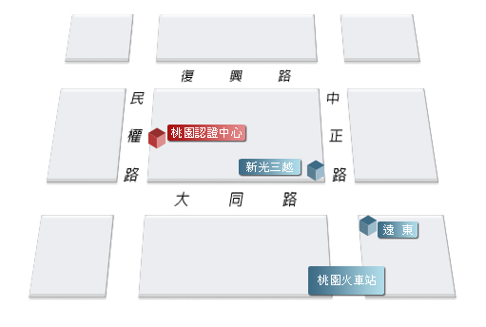

交通路線：桃園火車站前，新光三越、國泰世華樓上二樓 /桃園公車桃園站對面，武陵派出所旁。
- 巨匠電腦-台北認證301電腦教室
地址：台北市中正區公園路30號3樓
電話：(02)2382-6015

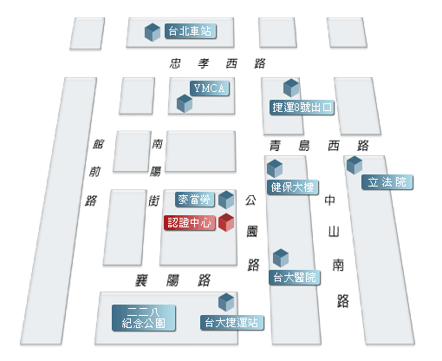

公車：(青島東路站) 信義幹線、01.2.東、2、5、37、222、295、648、藍1。
捷運：台北車站M8出口，往228公園方向走，約3分鐘路程，在麥當勞旁。
火車：台北火車站→步行3分鐘。
- 巨匠電腦-新竹認證303電腦教室
地址：新竹市中華路二段393號
電話：(03)528-4678

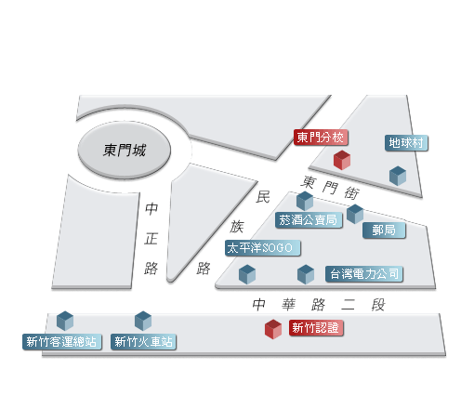

公車：至「新竹客運總站」下車，往竹北方向走200公尺。
火車：至「新竹火車站」下車，走中華路(背對火車站，往右手邊/往竹北方向走)，約100公尺即可抵達(步行約5分鐘)。
自行開車：
- 北上：走台一省道，往竹北方向走，過新竹火車站，前方100公尺，即可抵達。
- 南下：走台一省道，往竹南方向走，過新竹女中，前方500公尺，即可抵達。
停車資訊：新竹後站(南大路上)平面停車場、(東大陸橋停車場)新竹市東大路橋下。

- 巨匠電腦-苗栗認證301電腦教室
地址：苗栗市中正路825號
電話：(037)330-136

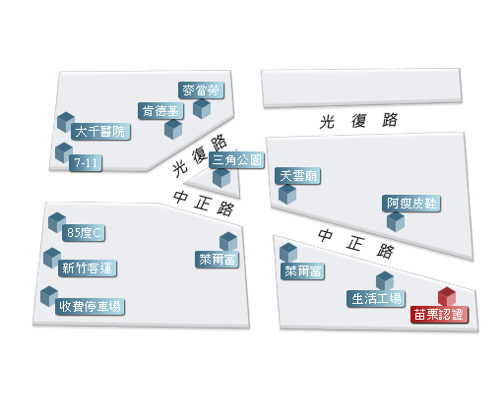

公車：「南苗總站」下車，往前走3分鐘即可抵達(在生活工場隔壁、阿瘦皮鞋斜對面)。
火車：「苗栗火車站」下車，右前方有新竹客運，搭至「南苗總站」下車(每10分鐘一班車，約5分鐘車程)，往前走3分鐘即可抵達。
停車資訊：大同國小、新竹客運收費停車場。
- 巨匠電腦-嘉義認證301電腦教室
地址：嘉義市西區中山路496號
電話：(05)225-8886

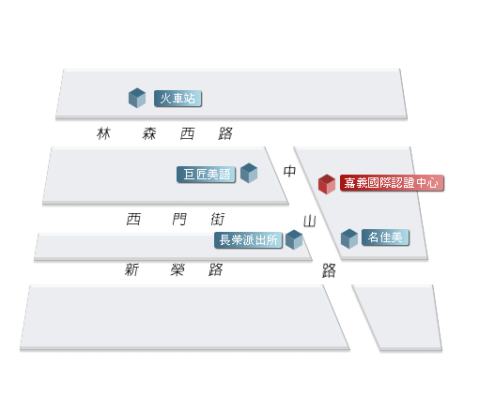

交通路線：從「嘉義火車站前站」出來，走中山路，步行約1~2分鐘即可抵達。
- 巨匠電腦-台東認證201電腦教室
地址：台東市新生路205號
電話：(089)356-781

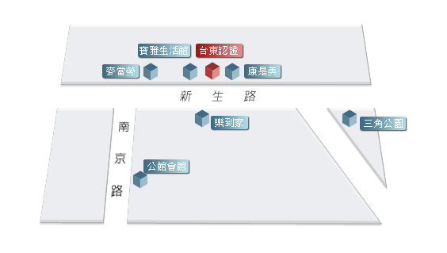

公車：
(山線)：池上→關山→瑞源→鹿野→初野→台東縣政府下車，再步行約20分鐘。
(海線)：長濱→成功→東河→台東縣政府下車，再步行約20分鐘。
(南迴線)：達仁→大武→太麻里→卑南(知本)→台東縣政府下車，再步行約20分鐘。
火車：台東火車站下車，乘坐鼎東客運市區接駁車，約十五分鐘到逹，在台東縣政府下車，再步行約20分鐘。
自行開車： 省道台9線中華路→中華路右轉往三商百貨方向→經中山路及博愛路口→巨匠電腦台東分校。
停車資訊：
- 南京路廣場、東農超市、巨匠電腦正後方皆有免費停車位。
- 觀光水果街免費停車場，再步行約5分鐘。

- 巨匠電腦-台南認證301電腦教室
地址：台南市中西區公園路108號
電話：(06)220-0940

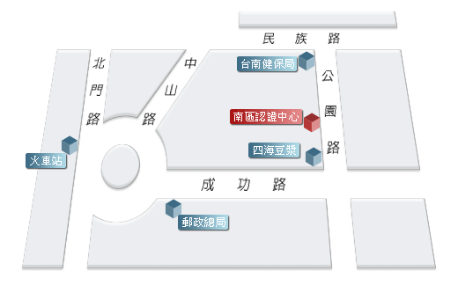

公車：
(興南客運)：在台南車站(火車站前)下車，步行約10分鐘即可抵達。
(高雄客運)：在台南公園路站牌下車，步行1分鐘內可抵達。
火車：台南火車站下車，步行約10分鐘。
停車資訊：台南公園對面有免費停車場(兵配場)，約可停車200台，步行約8分鐘。
- 巨匠電腦-花蓮認證301電腦教室
地址：花蓮市中山路180號1樓
電話：(03)836-0863

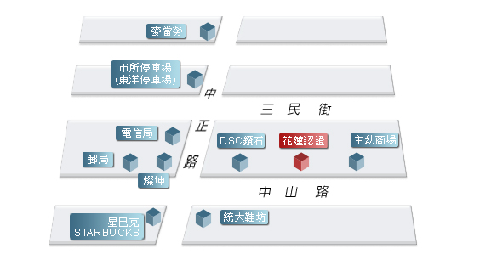

公車：花蓮客運，搭乘至花蓮總站或經花蓮市區車班，於花蓮郵局、花蓮醫院或花蓮客運總站下車，步行至分校約2分鐘。
自行開車：
- 北上由台九線省道，連接中正路直行約15分鐘，至中山路口右轉即可抵達。
- 南下由台九線經縣政府，連接中正路直行約4分鐘，至中山路口左轉即可抵達。
停車資訊：
- 中正路及中山路路肩均設收費停車格(20元/小時)。
- 中正路中華電信旁市立收費停車場(10元/小時)，距花蓮分校約100公尺。
- 巨匠電腦-三多認證501電腦教室
地址：高雄市苓雅區三多三路214-15號
電話：(07)338-3381

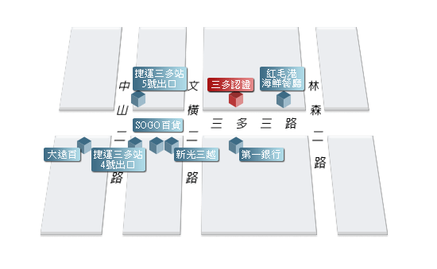

公車：30、70、100、民族幹線、紅16 (獅甲、三多商圈)、102。
捷運：搭至「三多商圈站」下車，走5,6號出口，往SOGO方向走，步行5分鐘即可抵達 (在第一銀行對面)。

- 巨匠電腦-宜蘭認證302電腦教室
地址：宜蘭市中山路三段28之1號
電話：(03)932-1933

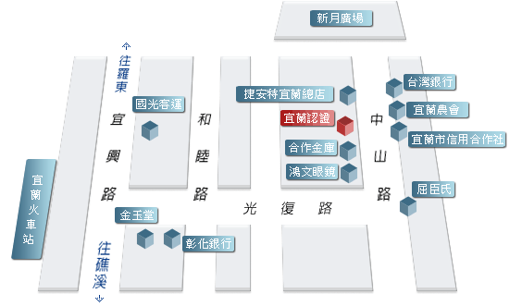

交通資訊：宜蘭火車站前站，直線步行3-5分鐘，遇到屈臣氏左轉，即可看到宜蘭分校。
- 巨匠電腦-屏東認證402電腦教室
地址：屏東市復興路10號
電話：(08)765-1922

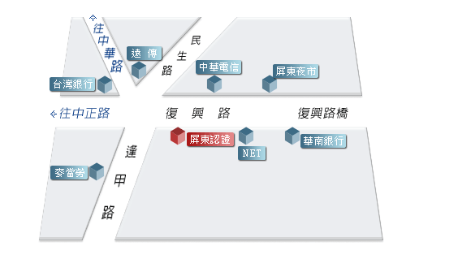

公車：搭乘屏東客運往屏東市區方向均會到達(東港線、社東線、潮州線)，在「屏東夜市站」下車。
火車：屏東火車站下車，直走遇到逢甲路右轉(會看到7-11)，逢甲路直走到底右轉接復興路(會看到麥當勞)，即能抵達(步行約10分鐘)。
自行開車
- 從高屏大橋下，走台一線建國路到底右轉和生路二段，遇到復興南路左轉直走會經過復興路橋，下橋後50公尺即抵達。
- 國道三號南下方向，下麟洛交流道後左轉屏鵝公路直行，再接民生路直走到底(途中會經過永達技術學院、屏東商業技術學院、屏東教育大學)，左轉即會看到巨匠電腦屏東分校。
停車資訊：仁愛路跟民族路交叉口(屏東夜市旁)公有免費停車場、分校旁均有收費停車格。

- 巨匠電腦-公益認證301電腦教室
地址：台中市西區公益路90號
電話：(04)2321-1960

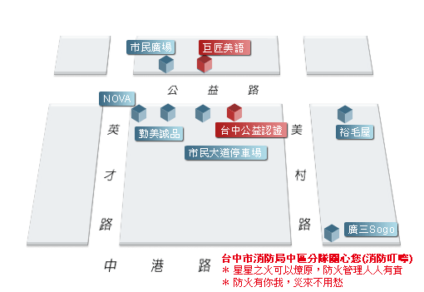

1.大眾交通運輸工具
(1)台中火車站搭乘81號公車，勤美誠品站下車，步行約3分鐘。
(2)台中火車站搭往東海大學任一班公車，SOGO百貨站下車，步行約10分鐘。
2.開車到達方式
台中交流道下往台中火車站方向，美村路右轉，公益路左轉即可到達。
- 巨匠電腦-草屯認證201電腦教室
地址：南投縣草屯鎮中山街114號
電話：(049)230-4506

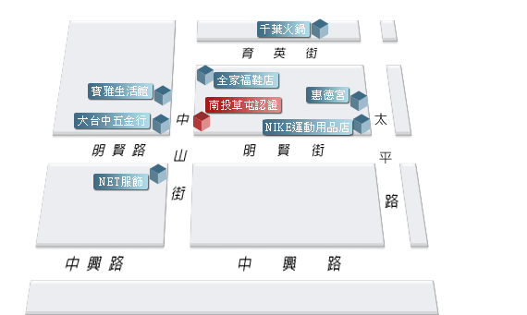

公車：可搭乘豐原客運(豐原-南投)、聯營新埔里線(台中-草屯)、台中客運(台中-草屯)、全航客運(台中-草屯-南投)或(台中-草屯-埔里)、總達客運(水里-草屯-台中)、彰化客運(至水里.竹山.南投)、員林客運(至水里.竹山.南投)，於「草屯站」(惠德宮-太平路、明賢街路口)下車。
自行開車：
- 國道3號→草屯交流道下(往草屯方向)→博愛路→右轉中正路→太平路→過惠德宮右轉明賢街。
- 國道3號→中興新村交流道下(往中興新村方向)→左轉太平路→過炎峰國小左轉明賢街。
停車資訊：明賢街上有收費停車場 (草屯形象商圈入口旁)。
- 巨匠電腦-彰化認證301電腦教室
地址：彰化市光復路129號
電話：(04)723-1599

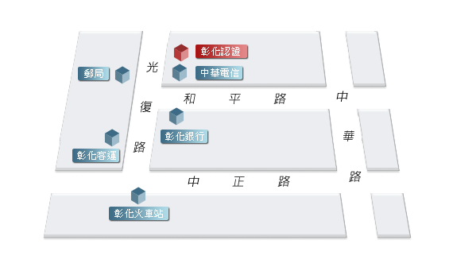

公車：搭乘彰化客運各線皆可，在彰化客運總站下車，出總站後，直走光復路，約3分鐘路程會看到中華電信，分校在中華電信旁。
火車：搭乘台鐵至彰化火車站下車後，直走光復路，約3分鐘路程會看到中華電信，分校在中華電信旁。
自行開車：國道一號下彰化交流道→中華西路上中華陸橋→下橋後，左轉接中正路二段→直走至火車站，遇光復路右轉→看到中華電信，分校就在中華電旁。
停車資訊：
火車站旁邊有收費停車場、分校附近的白線區。
- 巨匠電腦-斗六認證301電腦教室
地址：雲林縣斗六市民生路191號
電話：(05)533-9868

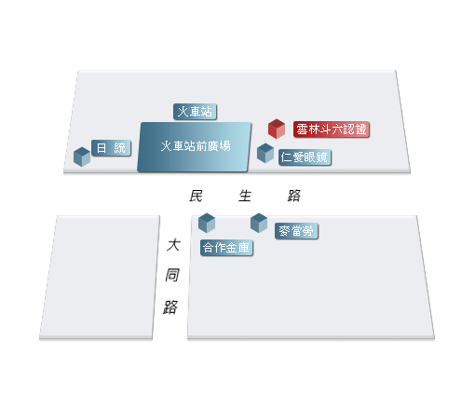

交通資訊：位於斗六火車站廣場右側，麥當勞正對面。

